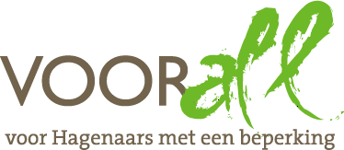

TEST

HOLLAND CASINO SCHEVENINGEN

KURHAUSWEG 1

DEN HAAG

16 augustus 2017



TEST HOLLAND CASINO SCHEVENINGEN

KURHAUSWEG 1 - 2587 RT DEN HAAG

Woensdag 16 augustus 2017, 19.00 – 21.00 uur

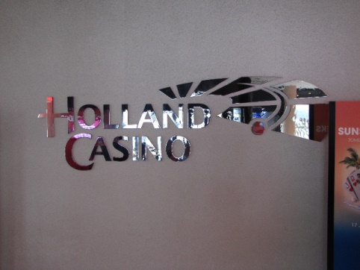
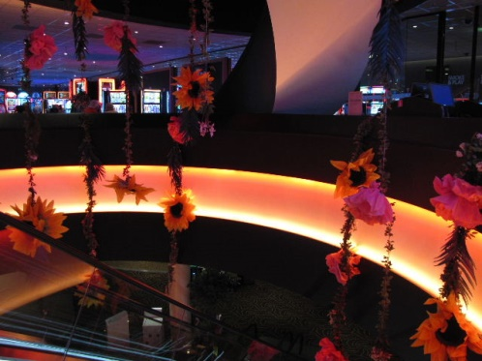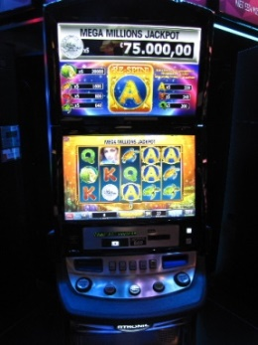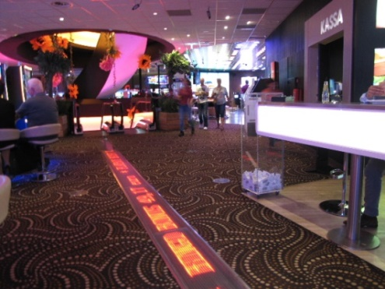

Sfeerbeelden van het Casino

Deelnemers Voorall TestTeam
Theo de Kleijn scootmobiel
Cor de Ruiter scootmobiel
Eric Verbeek scootmobiel
Vincent Burgwal elektrische rolstoel
Gerrit Bron elektrische rolstoel
Ed Boonstoppel elektrische rolstoel
José van Emmerik elektrische rolstoel
Charlie Loos rollator
Gonny Tafuni rollator
Jos Remmerswaal slechtziend met stok
Henk de Blij blind met hond

Zonder speciale hulpmiddelen:
Joke de Kroon Voorall, TestTeamlid
Evert Verkade Kwartiermaker implementatie VN-verdrag inzake de rechten van personen met een handicap
Ayty Oei Ministerie van SZW
Yvonne Kubbinga Holland Casino, manager ICT Services
Chiara Tafuni samen met Gonny Tafuni
Irma de Kleijn samen met Theo de Kleijn
Nico Blok Voorall, Raad van Toezicht. Werkzaam bij Ministerie van Economische Zaken
Margreet Roemeling Voorall, projectcoördinator
Erik Herbschleb Voorall, projectleider TestTeams

Gastheer en gastvrouw
Martijn Moes Holland Casino, afdeling Marketing & Sales
Daniëlle van der Steen Holland Casino, croupier

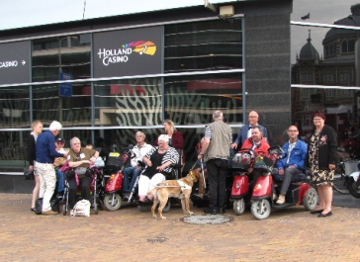

Een groot deel van het TestTeam heeft zich buiten al verzameld

Opzet van dit verslag
Alle situaties die zijn getest zijn ook op de foto gezet. Bij de foto’s wordt vermeld wat van de afgebeelde situatie goed is of wat er te verbeteren valt. Dit laatste is dan samengevat in de vorm van een ADVIES.

Inleiding
Een van de bovenstaande deelnemers aan deze avond komt regelmatig in dit Casino, maar heeft als klacht dat hij niet zelfstandig kan spelen aan de tafels en speelautomaten vanwege zijn positie in een rolstoel en voortdurend moet worden geholpen. Toen hij deze klacht besprak met de leiding van het Casino, ontstond het idee een keer met een TestTeam van Voorall te komen kijken. Voorall werd gevraagd met een groot TestTeam van mensen met een beperking de bruikbaarheid van de voorzieningen te onderzoeken. Dit idee is gedeeld in de ambtelijke werkgroep die vanuit de overheid werkt aan de implementatie van het VN-verdrag inzake de rechten van personen met een handicap. Op deze avond waren een van de kwartiermakers van het implementatieteam en enkele afgevaardigden van ministeries aanwezig. In totaal bestond de bovenbeschreven groep uit 20 deelnemers.

De ontvangst was buitengewoon hartelijk en gastvrij. Na een welkomstwoord en een rondje koffie met een lekkernij volgde de eigenlijke test. Tijdens het nagesprek werd het TestTeam getrakteerd op drankjes en borrelhapjes. Een van de TestTeamleden verwoordde dit na afloop als volgt: het bezoek aan het Casino was ‘gezellig, gemoedelijk en gastvrij’.

Bereikbaarheid
= Openbaar vervoer
De dichtstbijzijnde halten zijn die van de tramlijnen 1 (naar centrum en Delft) en 9 (naar centrum en Vrederust) en onder andere buslijn 23 (bijna-ringlijn van Noorderstrand via o.a. Voorburg en Rijswijk naar Duindorp). Alle bussen zijn in principe rolstoeltoegankelijk, evenals de Aveniotrams van lijn 9. De GTL-trams van lijn 1 zijn dat niet. Deze situatie zal nog enkele jaren voortduren.

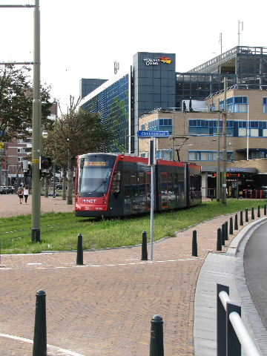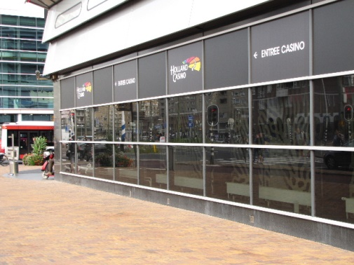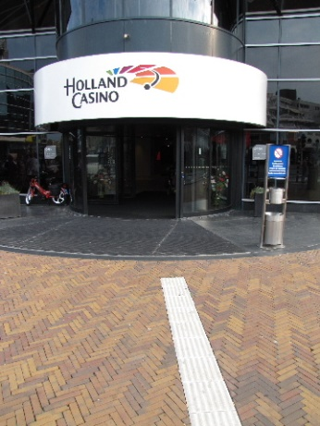

Lijn 9 bij het Casino Zijgevel en blindengeleidelijn tot aan de ingang

= Eigen vervoer
Er zijn geen eigen parkeerplaatsen, maar in deze omgeving geldt een parkeer-regeling met betaald parkeren, inclusief de belendende grote parkeergarage.
In het algemeen geldt dat parkeren in Scheveningen vaak erg lastig is.

= Gehandicaptenparkeerplaatsen
Het TestTeam heeft niet gecontroleerd of er in de parkeergarage gehandicapten-parkeerplaatsen (GPA’s) zijn. Op straat vóór het Casino hebben we er een kunnen aantreffen. Op bijgaande foto is dat de plek die – aan de rechterzijde – nu door een witte auto bezet wordt. We nemen aan dat de bezettingsgraad van deze plek erg hoog is. Verder zijn er bij het Afas Circus-theater, naast Holland Casino, vier gehandicaptenparkeerplaatsen.

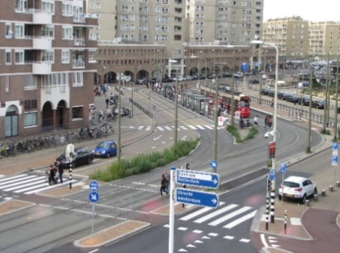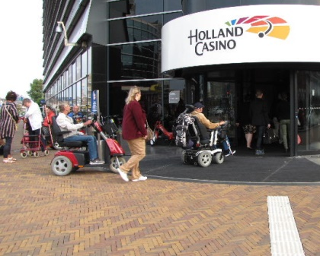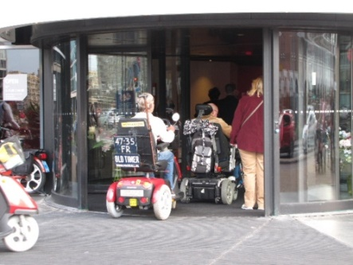

Kurhausplein met GPA Entree met blindengeleidelijn en draaideur

ADVIES: 2%, dus 1 op de 50, van het aantal algemene parkeerplaatsen dient een gehandicaptenparkeerplaats te zijn. Dit is het beste te realiseren in de parkeergarage Nieuwe Parklaan, die een rechtstreekse verbinding heeft met het Casino. Belangrijk is dat de parkeerplekken zich zo dicht mogelijk bij de kassa bevinden.

Ingang
Op de ingangspartij is niets aan te merken. Het gebouw is als zodanig goed herkenbaar doordat boven de ingangsdeur de naam groot is aangebracht en door reclame-uitingen. Met bestickering is langs de gevel een duidelijke verwijslijn naar de ingang aangebracht. De brede draaideur is voor iedereen goed toegankelijk, ook voor de grootste rolstoelen of scootmobielen. Dit casino is ook goed bereikbaar vanuit de parkeergarage aan de achterkant. Een nadeel is wel dat deze hoge parkeergarage slechts één lift heeft. Op drukke tijden is het daardoor lang wachten op de lift en voor mensen lastig om in de lift te kunnen, met name voor mensen in een rolstoel of scootmobiel.

Drempels
Drempels zijn binnen dit gebouw nergens aanwezig, ook niet bij de toiletten.

Deuren
Afgezien van de ingangsdeur en de toiletdeuren kent dit gebouw geen deuren. Het gebouw is te beschouwen als een serie aaneengeschakelde grote open ruimten.

Gangen, trappen en liften
Van gangen is slechts sprake op de eerste en tweede verdieping bij de lift, en op de eerste verdieping bij de toiletten. Hier zijn geen problemen ondervonden.

Trappen hebben we niet aangetroffen en er zijn ook geen verwijzingen ernaartoe gevonden. Vrijwel al het verticale verkeer in het Casino vindt plaats door middel van centraal gelegen roltrappen. De leden van het TestTeam hebben hierover geen opmerkingen gemaakt. Personen die geen gebruik kunnen maken van de roltrappen, kunnen met een lift.

Over de liften kunnen we het volgende opmerken:
= De toegang tot de lift op de begane grond zit nogal verstopt, links in een hoek. Dit liftje kan slechts onder begeleiding van een personeelslid worden gebruikt; dat heeft met de veiligheid te maken. De lift is groot genoeg voor bezoekers in een rolstoel of scootmobiel, maar wanneer deze in een groep binnenkomen neem het veel tijd in beslag om iedereen naar boven te laten gaan.

= Van 1 naar 2 vice versa, en van 2 of 3 naar beneden kan men de lift zelf bedienen. De drukknoppen zijn groot en duidelijk, voorzien van opliggende
reliëfnummers en bovendien braille-aanduidingen. Prima dus.
= De wachttijd van de lift na het openen is extreem kort: nauwelijks 3 seconden. Zeker voor iemand die met een rolstoel moet manoeuvreren is dit te weinig.
ADVIES: De wachttijd ruimer laten afstellen, met een sluitingstijd van ongeveer 10 sec.

Op de verdiepingen 1 en 2, waar men zelfstandig van de lift gebruik kan maken, is geen enkele verwijzing ernaartoe te vinden. Diverse TestTeamleden raakten dan ook het spoor bijster.
ADVIES: Bewegwijzering naar de liften aanbrengen.

= Het halletje voor de deur van de lift op verdieping 1 is extreem krap. Men komt hier achteruit de lift uit, en moet dan onmiddellijk een draai naar links maken om in de gang uit te komen. Dit kan slechts met een aantal malen voorzichtig heen en weer steken.
ADVIES: Op de verdiepingen 0 en 2 een aanwijzing aanbrengen die er op wijst dat men het best achteruit de lift in kan gaan als men van plan is op 1 uit te stappen. Op die manier kan de bedoelde draai namelijk gemakkelijk worden genomen.

Op de eerste verdieping bevindt zich nog een tussenliftje/hefplateau om een hoogteverschil van drie treden te kunnen overwinnen. De aanwezigheid van deze lift is niet aangeduid. De beveiligingsstang aan de lage zijde zit zo hoog dat men er eventueel onderdoor kan schieten. De drukknop is lastig te bedienen, doordat hij steeds ingedrukt moet blijven. Voor mensen met weinig kracht in de handen is dit erg moeilijk.
ADVIES: Een duidelijke aanduiding van de aanwezigheid van dit liftje aanbrengen.
ADVIES: Halverwege de vloer van het plateau en de hooggelegen stang een extra stang ter beveiliging aanbrengen.
ADVIES: Een drukknop aanbrengen die maar eenmalig geactiveerd hoeft te worden.

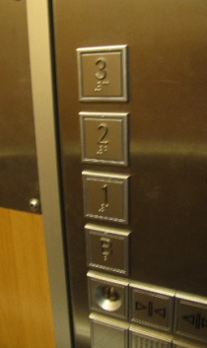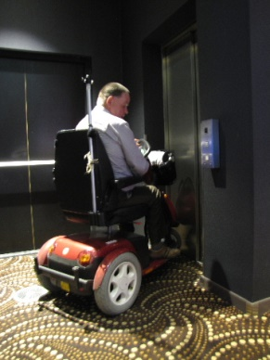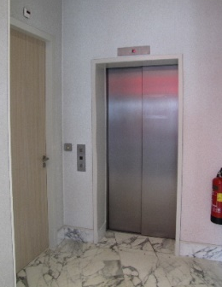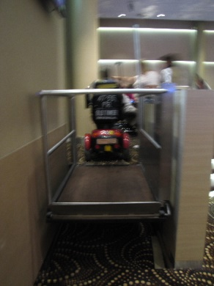

Prima drukknoppen in de lift De verstopte toegang tot de lift beneden

Krappe ruimte op verdieping 1 Hefplateau van de lage zijde gezien

Ruimten
Afgezien van de entreehal kent het Casino twee speelvloeren, op de 1e en de 2e verdieping.
= Beide ruimten komen druk en chaotisch over, maar dat zal onlosmakelijk verbonden zijn met dit type ruimte, oftewel de aard van een casino.
= De ruimten staan hier en daar erg vol, een rolstoel kan nauwelijks tussen de diverse kasten en stoelen door.
ADVIES: Zorg op elke verdieping voor een route langs de speeltafels en automaten die breed genoeg is voor rolstoelgebruikers, zodat zij minimaal gebruik kunnen maken van een exemplaar van elke type aanwezige speelautomaat. Dat betekent dat deze gangpaden minimaal 120 cm breed moeten zijn.
= De ‘lichtkrant’ op de vloer van de 2e verdieping (zie foto) leidt bij een enkel TestTeamlid tot schrikreacties.
= De diverse barvoorzieningen hebben, voor zover wij hebben kunnen vaststellen, geen verlaagde gedeelten. De hoogte is overal circa 110 cm, voor een zittend persoon in een rolstoel onbereikbaar hoog en daardoor erg ongezellig.
ADVIES: Breng bij de bars een verlaagd gedeelte aan met een hoogte van 80 cm.

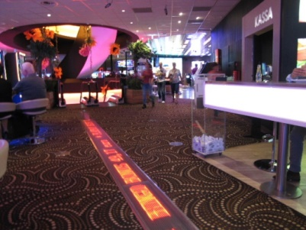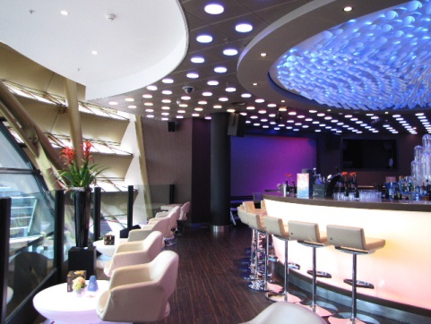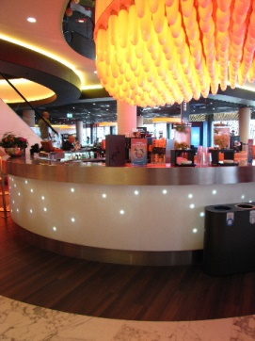

Centrale ruimte op verdieping 2 Bar op verdieping 2 en parterre
met de genoemde ‘lichtkrant’

Speeltafels en speelautomaten
= De speeltafels en de speelautomaten zijn niet geschikt voor rolstoelgebruikers omdat ze niet of niet goed genoeg onderrijdbaar zijn.
Voor blinde en slechtziende bezoekers is nauwelijks te volgen wat er tijdens het spel aan een speelautomaat gebeurt. Zij hebben baat bij auditieve ondersteuning, bijvoorbeeld door de mogelijkheid te bieden door middel van een koptelefoon uitleg en feedback te krijgen over het spel en de speelresultaten.

ADVIES: Let bij aanschaf van nieuwe apparatuur op de gebruiksvriendelijkheid voor rolstoelgebruikers en mensen met een visuele beperking. Voor mensen met een visuele beperking valt te denken aan enkele automaten met auditieve ondersteuning in combinatie met een koptelefoon.
Voor bezoekers in een rolstoel is het belangrijk dat de rolstoelgebruiker dicht bij de automaat kan komen. Dat betekent dat het onderste deel van de speelautomaat onderrijdbaar is.

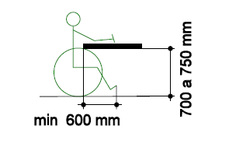 Schematische weergave
Naar verluidt wordt in de toekomst het aanbod uitgebreid met losse tablets die op schoot genomen worden, waarmee de speelmogelijkheden voor mensen in een rolstoel toenemen.

Gehandicaptentoiletten
Dit gebouw beschikt over drie gehandicaptentoiletten, op elke laag een. Het toilet op de begane grond hebben we niet bekeken, de beide andere wel.
In het algemeen zijn deze toiletten op orde. Er is zelfs een sluitbeugel aan de binnenzijde van de deur aangebracht, iets wat we niet vaak zien.
Een van de TestTeamleden in een elektrische rolstoel meldde dat hij vanwege het kleine vloeroppervlak niet voldoende manoeuvreerruimte had.
Er zijn echter nog een paar kanttekeningen, hieronder verwoord in de vorm van een aantal adviezen.

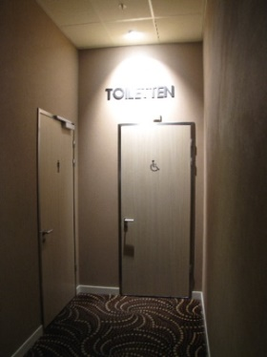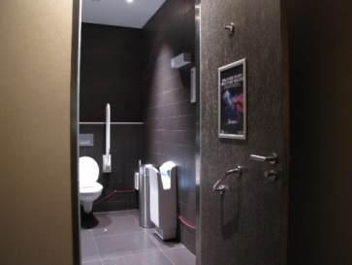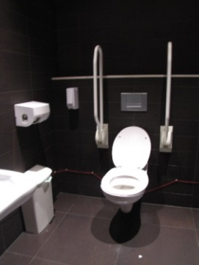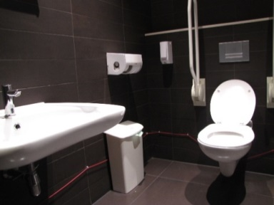

Beelden van het toilet op de eerste verdieping

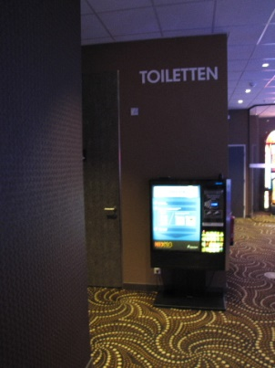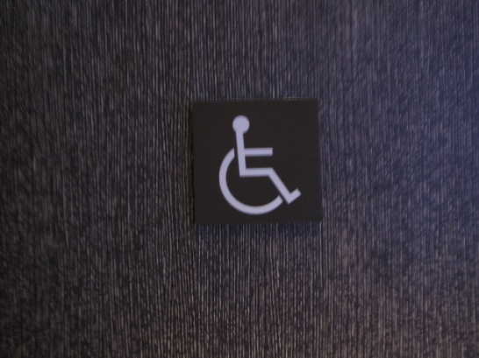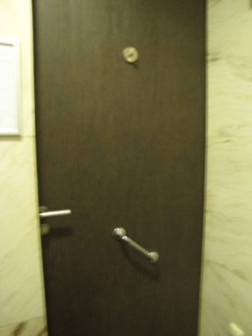

Aanduiding van het toilet op 2e verdieping Sluitbeugel en jashaakje

ADVIEZEN:
- Onder andere vanwege de aanwezigheid van prullenmanden is er naast de toiletpot te weinig ruimte voor een hulpverlener of om de rolstoel te kunnen plaatsen voor het overstappen van stoel naar toiletpot. Probeer aan één zijde 90 cm geheel vrij te krijgen.
- De wastafelkraan is voor personen die moeilijk hun handen kunnen gebruiken niet geschikt. Deze vervangen door een exemplaar met een grotere zwengel.
- Het kledinghaakje aan de deur is te hoog aangebracht. Lager plaatsen aan deur of wand.
- De aanduiding TOILETTEN op de tweede verdieping net zo goed aanlichten als die op de eerste etage. Op de foto’s is het verschil duidelijk te zien.

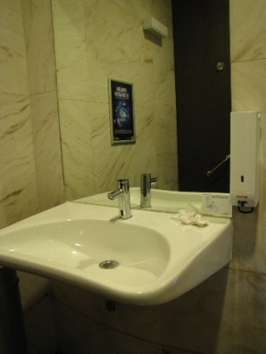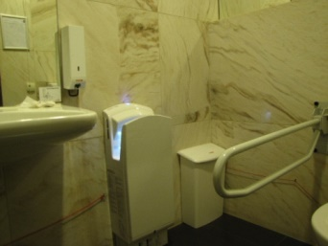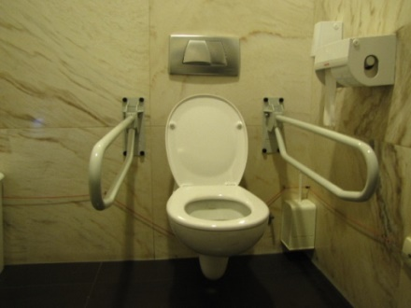

Beelden van het toilet op de tweede verdieping

Overige punten
Tijdens het nagesprek kwamen – naast al het bovenstaande - nog de volgende punten naar voren:
- De stoelen zijn te zwaar om te kunnen verschuiven, om zodoende de speeltafel te kunnen bereiken. Ook in de rookkamer zijn de stoelen erg zwaar.
ADVIES: bij de aanschaf van nieuwe stoelen kiezen voor stoelen met een minder zwaar gewicht.
- Op de 2e verdieping kan de glazen ruit naar de rokersruimte gevaar opleveren.
ADVIES: Breng contrastmarkering aan op de ruit op een hoogte van 140-160 cm. Dit kan bijvoorbeeld met een sticker met daarop het logo van Holland Casino.
- Denk op de speeltafels aan voldoende kleurcontrasten. 7% van de mannen is rood-groen-bruin kleurenblind. In de bijlage ‘tips voor contrast en verlichting’ is meer informatie te vinden over dit onderwerp.
- Een aantal TestTeamleden raakte de weg kwijt in het Casino. Ondersteunende bewegwijzering is nauwelijks aanwezig.
ADVIES: Breng bewegwijzering aan naar de uitgang, de lift en de toiletten.
- De pinautomaat zit te hoog voor iemand in een rolstoel. ADVIES: Mogelijkheid bieden tot gebruik op een lagere hoogte.
Voor een rolstoelgebruiker moeten de belangrijkste bedieningsorganen van de betaalautomaat zich bevinden in een nauwe, verticale lijn en gegroepeerd zijn binnen een horizontale breedte van maximaal 50 cm, de hoogte van de bedieningsorganen dient tussen de 90 en 120 cm te liggen. Dit maakt het mogelijk gemakkelijk te reiken en te kijken.
Om goed onderrijdbaar te zijn is een vrije diepte nodig van minimaal 60 cm, een vrije ruimte in de hoogte voor de knieën van de rolstoelgebruikers van minimaal 75 cm en een vrije breedte van minimaal 85 cm.
- Ook het geldinwisselkantoor is lastig voor iemand in een rolstoel. Omdat het niet onderrijdbaar is, moeten zowel de persoon in de rolstoel als de medewerker van het Casino erg reiken of moet de medewerker zelfs uit het kantoor komen om het geld te kunnen geven.
ADVIES: maak het geldwisselkantoor goed onderrijdbaar.

Eindconclusie
Bezoekers die gebruik maken van een rolstoel of scootmobiel kunnen het gebouw van Holland Casino goed betreden. De verschillende verdiepingen zijn te bereiken met de lift en op elke verdieping is een gehandicaptentoilet aanwezig.
De gastvrijheid van Holland Casino Den Haag is zeer groot. De deelnemers werden hartelijk ontvangen en waar mogelijk geholpen door de medewerkers van het Casino.
Er zijn op het gebied van de toegankelijkheid nog wel een aantal verbeteringen mogelijk. Hieronder vallen het aanbrengen van bewegwijzering naar liften, toiletten en uitgang. Verder is er een aantal aandachtspunten met betrekking tot de liften en gehandicapten toiletten. Ook is de breedte van de gangpaden onvoldoende voor bezoekers in een rolstoel. Daarnaast zijn de stoelen zo zwaar dat ze niet gemakkelijk aan de kant geschoven kunnen worden. Bij de rookkamer ontbreekt contrastmarkering op de ruit, waardoor mensen met een visuele beperking gemakkelijk tegen de ruit kunnen aanlopen.
De pinautomaat is niet bereikbaar voor bezoekers in een rolstoel. Ook het geldinwisselkantoor is voor hen lastig.
Een belangrijk aandachtspunt is de bruikbaarheid van speeltafels en speelautomaten voor bezoekers in een rolstoel, scootmobiel of met een visuele beperking. Voor hen zijn er nauwelijks speelmogelijkheden aanwezig, doordat speeltafels niet onderrijdbaar zijn en doordat rolstoelgebruikers vanuit de rolstoel een speelautomaat niet kunnen bedienen.
Voorall is geen expert op het gebied van speelautomaten, maar de verwachting is wel dat er speelautomaten op de markt verkrijgbaar zijn die ook bruikbaar zijn voor mensen in een rolstoel. Het TestTeam doet dan ook een dringend beroep op Holland Casino om bij de aanschaf van nieuwe automaten rekening te houden met deze doelgroep.
Voor mensen met een visuele beperking beveelt Voorall aan om enkele automaten aan te schaffen met auditieve ondersteuning met behulp van een koptelefoon.

Vragen?
Erik Herbschleb, projectleider TestTeams
Emailadres: erikherbschleb@voorall.nl

Van Diemenstraat 196
2518 VH Den Haag
070 365 52 88
info@voorall.nl
www.voorall.nl
www.facebook.com/voorall
www.twitter.com/voorall

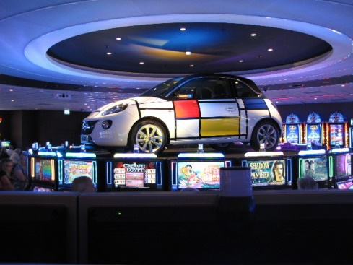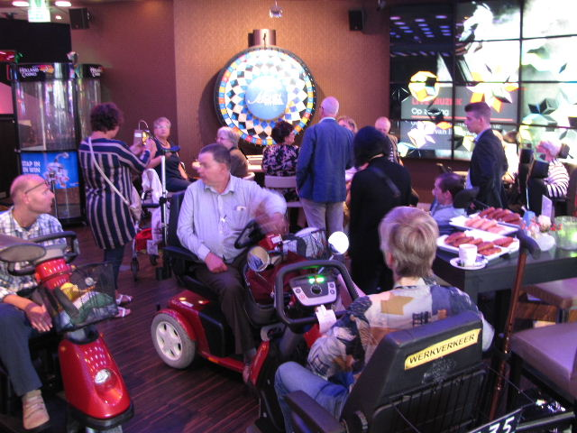

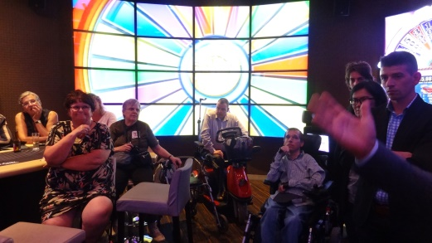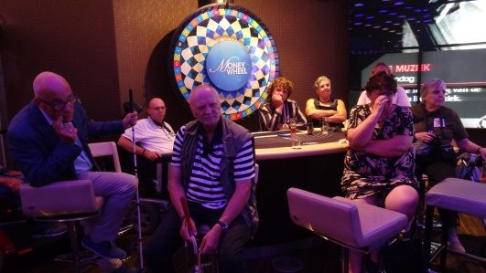

Ten slotte nog enkele sfeerindrukken
BIJLAGE

Tips voor contrast en verlichting

Voor slechtzienden en kleurenblinden is het contrast tussen de tekst en de achtergrond van groot belang. Een ander punt is de hoeveelheid licht en/of mogelijke verblinding op de plaats waar men leest.

Kleurenblindheid
Erg onbekend is het probleem van kleurenblinden. Een grote groep van 700.000 Nederlandse vooral blanke mannen kan op zich goed zien maar hebben een vorm van kleurenblindheid. Zij zien geen rood en vaak ook geen groen.

Verlichting en verblinding
Ouderen hebben tien maal zoveel licht nodig als jongeren om tekst te kunnen lezen. Sommige slechtzienden hebben veel licht nodig, anderen hebben last van te veel licht. Goed licht op het leesvlak is belangrijk, maar ook het voorkomen van verblinding. Verblinding ontstaat als de lichtbron zoals een lamp of de zon niet afgeschermd is en er weerkaatsing ontstaat op het leesvlak.

Hieronder vindt u tips waarmee u uw eigen informatiemiddelen beter leesbaar kunt maken.

Contrastkleuren

- Donker op licht
Druk donkere teksten op licht papier of lichte rasters. Zwart op geel geeft het beste contrast.
- Op een beeldscherm hebben mensen die overgevoelig zijn voor licht problemen met fel witte vlakken vooral als zij ook nog vergrotingssoftware gebruiken; Geel of gebroken wit als achtergrond is beter.
- Helderheid
Een hoge contrast is uitermate belangrijk. Dit houdt in een verhouding in helderheid van donker versus licht van minimaal 1 op 8.
- Contouren van letters
Scherpe contouren van letters zijn voor mensen met een leeshandicap belangrijk. Vooral voor diegenen die met hulpmiddelen moeten werken is het vervelend als letters rafelig zijn. Let bij drukwerk dus op een goede randscherpte van letters.
- Geen voorstellingen en rasterlijnen op de achtergrond
Druk teksten niet op een achtergrond met voorstellingen en rasterlijnen. Maak een duidelijke scheiding tussen tekst en illustraties.
- Kleurcontrasten
Het gebruik van kleur kan bijdragen aan ordening van informatie en gemak bij het zoeken. Daarvoor is het wel nodig dat de kleur systematisch gebruikt wordt, zodat het oog de kleur als een soort zoekcode kan gebruiken. Het gebruik van meer dan drie kleuren bij elkaar op een bladzijde of beeldscherm is af te raden omdat het onrustig en afleidend werkt.
- Vermijd pasteltinten en gebruik contrasterende kleuren.
- Gebruik geen verlopende of in elkaar overlopende kleuren.
- Rood en groen wordt door kleurenblinden en sommige slechtzienden niet waargenomen. Zij zien dat als grijstinten. Blauw daarentegen wel.
- Voor kleurenblinden is rood op groen en groen op rood niet leesbaar.
- Op een beeldscherm is voor blinden en slechtzienden en kleurenblinden bij het invullen van formulieren een dubbele signalering nodig. Zeg nooit: “Vul de rode velden in”, maar zorg voor een dubbele signalering bijvoorbeeld: “vul de rode velden die met een sterretje gemarkeerd zijn in”.
- Over het algemeen worden de volgende kleurencombinaties als het beste getypeerd: zwart op wit, blauw op wit, zwart op geel, groen op wit, rood op wit en rood op geel.
- Over het algemeen worden de volgende kleurencombinaties als het minst goed leesbaar getypeerd: zwart op paars, rood op groen, groen op rood, oranje op wit en oranje op zwart.
- Controleer het maken van kopieën of een zwart-wit kopie van de tekst nog leesbaar is. De tekst is in dit geval ook goed leesbaar voor kleurenblinde lezers en voor mensen die de tekst omzetten naar een groot-letter versie.

Papiersoort
- Contrast
Zorg voor contrast. Vermijd grauwe papiersoorten zoals krantenpapier en recycled papier omdat het een slecht contrast geeft. Kies bij drukwerk dat lang mee moet gaan voor papier dat niet snel vergeelt.
Helderwit papier kan vervelend zijn voor mensen die lichtschuw zijn. Gebroken wit of zachtgeel zijn dan het beste.
- Zwaarte/dikte
Gebruik gesloten papier. Bij drukwerk dat aan twee kanten bedrukt moet worden is het van belang om de zwaarte zodanig te kiezen dat 'doordruk' aan de achterzijde wordt voorkomen.
- Geen glans papier
Gebruik geen glanzend papier, maar wel mat papier. De schittering van glans papier kan namelijk storend werken.
- Vouwen in papier
Houd de middenvouwen van het papier vrij van tekst en illustratie.

Bron: Oogvereniging

